Rapport Jeunes 6.4

Rayan Chaouche-Vignolles PREING 2 MI2
Alexandre ALFANDARI
Léo NOLLAND
Ryan ALI MLA DJAO

Notre projet consiste en la réalisation d’un site faisant le lien entre les expériences que veulent mettre en valeurs les jeunes, les personnes pouvant servir de référent afin d’attester la valeur de ces jeunes et toutes personnes susceptibles d’être intéressées ces expériences, que nous appelons consultants. Pour résumé, notre projet est un site faisant le lien entre les jeunes, les référents, les consultants et les expériences des jeunes.

Conception
Notre projet étant un site, nous devions concevoir chaque page et chaque fonctionnalité allant être utilisé par le site. Nous avons donc dû utiliser nos compétences acquises en développement web lors des travaux dirigés mais aussi, lorsque nos compétences n’étaient pas suffisantes, des compétences apprises lors de la conception.

Structure du site :
Dans le cahier des charges, il nous était indiqué que nous devions faire 3 modules, le module jeune, le module référent et le module consultant. Nous allions donc devoir faire en sorte que chaque module ne puisse accéder à un autre juste en naviguant sur le site mais en assurant chaque fonctionnalité nécessaire à chaque module. Il y a aussi le module visiteur mais celui-ci n’ayant pas de particularité nous ne le considérons pas comme très important pour faire la structure du site.

Le module Jeune doit permettre au jeune, une fois connecter à son compte, de consulter les demandes qu’il a déjà réalisées pour savoir lesquelles sont en attentes et lesquelles sont validées, il doit pouvoir envoyer à un consultant ou enregistrer celles qui ont déjà ont était validées par le référent, il doit aussi pouvoir changer les informations du profil. Enfin, le jeune doit pouvoir faire d’autres demandes.
Le module Référent doit seulement permettre à l’utilisateur de corriger et valider une demande d’un jeune, il sera alors redirigé sur une page de remerciement.
Le module Consultant doit uniquement permettre à l’utilisateur de voir les différentes demandes validées envoyées par le jeune.

Le module jeune étant à l’origine des fonctionnalités du module référent et du module consultant, en faisant une demande ou en envoyant, nous avons décidé de mettre ce module au cœur du site.
Ainsi, nous avons agencé la structure de notre site de cette manière:
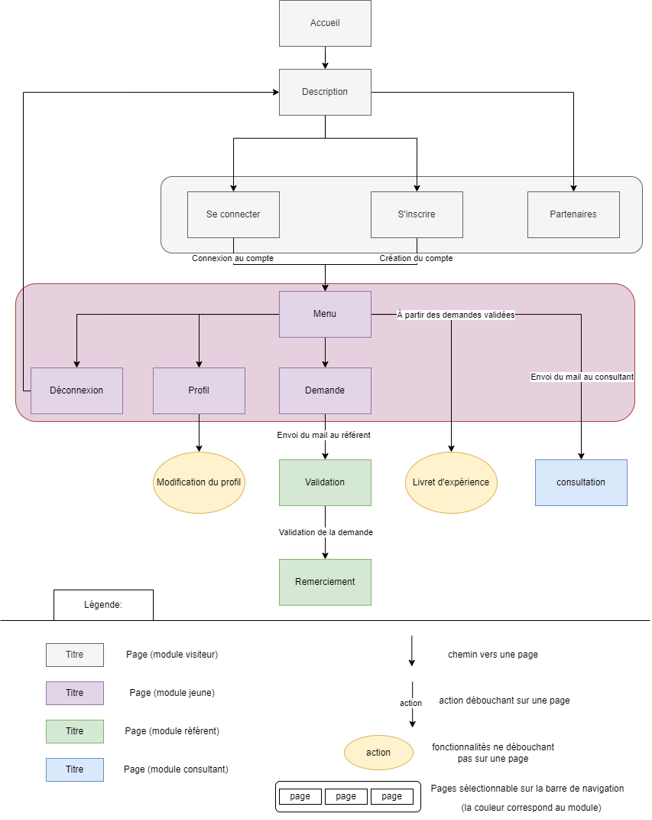

Ce schéma explique les différents chemins que peuvent prendre les différents utilisateurs. Si on prend par exemple le cas d’un visiteur qui crée un compte puis fait une demande, l’utilisateur arrive d’abord sur la page d’accueil puis sur la page de description qui lui laisse le choix se connecter ou de s’inscrire (à partir de la barre de navigation). Une fois inscrit sur le site, l’utilisateur sera directement redirigé sur son menu sur lequel il pourra aller faire une demande (en passant par la barre de navigation) qui enverra automatiquement un lien au référent par mail. Si le référent clique sur le mail et valide la demande, le jeune pourra l’utiliser sur son menu.

Barre de navigation :
Nous avons choisi de faire une barre de navigation qui permettrait à la fois de savoir sur quel module se trouve l’utilisateur mais aussi, s’il peut accéder à des pages en liens avec ces modules, d’accéder à ces pages.
Ainsi, sur le module visiteur, l’utilisateur peut sélectionner une page pour s’inscrire ou se connecter en passant la souris sur le l’encadré jeune ou alors aller sur la page pour voir les différents partenaires du site.

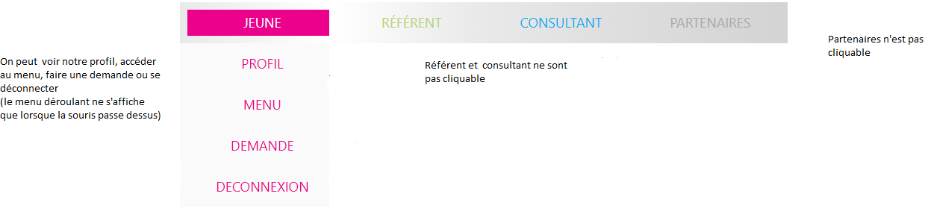
Tandis que si l’utilisateur est connecté à son compte jeune, il a accès à son menu, il peut faire une demande, accéder à son profil où se déconnecter mais ne peut pas accéder aux partenaires.

S’inscrire :
Pour se connecter, l’utilisateur doit juste entrer un nom d’utilisateur et un mot de passe correspondant un compte déjà existant. Sinon, il sera renvoyé sur la page de connexion avec un message signalant que les informations qu’il a fournies ne correspondent à aucun compte.

Se connecter:
Pour s’inscrire, l’utilisateur doit simplement entrer un mot de passe et un nom d’utilisateur qui ne correspond pas déjà à un autre compte. Sinon, il sera redirigé vers la page d’inscription avec un message indiquant qu’il doit y avoir un compte déjà existant avec ce nom d’utilisateur.

Demande :
Lors de la création d’une demande, l’utilisateur est d’abord invité à entrer le formulaire avec ses informations. Le jeune doit alors spécifier son nom, son prénom, sa date de naissance et son mail. Seul le format du mail est vérifié, le format de la date de naissance pouvant varier selon les préférences. Il peut aussi entrer son réseau social, son engagement ainsi que la durée de ce dernier.
De plus, le jeune doit obligatoirement choisir trois savoir-être qu’il souhaite valoriser entre les 11 savoir-être proposés. S'il n’en choisit par trois, le jeune sera redirigé vers la page du formulaire qui sera vierge avec un message indiquant qu’il faut obligatoirement sélectionner trois savoir-être.

Une fois que l’utilisateur aura validé ses informations, le formulaire sera caché et un autre formulaire, celui des informations du référent, qui était caché jusque-là sera affiché. Ainsi, la page ne change pas, juste le formulaire affiché.
Alors le jeune devra entrer les informations du référent auquel il souhaite envoyer la demande. Il devra donc donner le nom, le prénom, la date de naissance et le mail du référent.
Une fois le formulaire vraiment validé, un mail est envoyé au référent et le jeune est redirigé vers son menu pour voir sa demande en attente.

Validation :
Pour le référent, il recevra un mail avec un descriptif du projet et un lien une fois que le jeune aura faits sa demande. le lien qu’il recevra le dirigera directement sur la page de validation avec l’id de la demande à corriger et compléter passer dans l’URL à $_GET[‘id’] afin d’identifier dans le fichier csv la demande que l’on souhaite modifier avec le formulaire.

Le même procédé que celui la création de la demande est alors utilisé sur la page du référent, il fera d’abord face aux informations personnelles du jeune qu’il pourra changer (sauf les savoir-être validés par le jeune). Puis, une fois les informations corrigées, le formulaire changera de la même manière que lors de la création de la demande.
Cependant, le référent aura lui accès à des champs supplémentaires par rapport au jeune : un champ pour entrer un commentaire sur le jeune et une sélection de cases à cocher pour valider les savoir-faire du jeune. Il devra en choisir trois sinon il sera redirigé vers la page du formulaire avec les informations présentes avant d’être corrigées.

Stockage des données :
Pour stocker les données des comptes et des demandes, nous avons utilisé deux fichiers csv : comptes.csv et demandes.csv. Ces fichiers sont séparés par des virgules et les lignes sont construites telles que :

comptes.csv : id compte, nom d’utilisateur, mots de passe
demandes.csv : id compte, id demande, 0 ou 1/validé ou non, nom j, prénom j, date de naissance j, email j, réseau social j, engagement j, duree de l’engagement j, savoir-être 1, sê 2, sê 3, nom r, date de naissance r, email r, présentation r, réseau social r, savoir faire 1, sf2, sf3, commentaire

Pour comptes.csv, lors de la création du compte nous y écrivons le nom d’utilisateur et le mot de passe ainsi qu’un identifiant que nous aurons attribué en vérifiant qu’il n’est pas déjà utilisé par un autre compte présent dans le fichier.
Ce fichier est aussi utilisé pour la page profil, que ce soit pour afficher les données du profil ou les changer. Mais aussi, lors de la connexion d’un utilisateur pour vérifier si le nom d’utilisateur associé au mot de passe correspond à un compte inscrit. Le cas échéant, nous assignons l’identifiant du compte.

Pour demandes.csv, nous écrivons dans un premier temps les informations renseignées par le jeune lorsqu’il fait sa demande. Dans un second temps, nous corrigeons et complétons le fichier grâce aux entrées du référent.
Ce fichier est aussi utilisé pour lister les demandes sur le menu, montrer les données des demandes sur la page consultant, remplir le livret d’expérience lorsque l’utilisateur souhaite télécharger ses demandes.

Les Mails:
Pour permettre au code php d'envoyer des mails, nous avons choisis après de nombreuses recherches d'utiliser la bibliothèque phpmailer.
Pour ce faire, nous avons dû passer par un serveur SMTP, nous avons donc créé une adresse Gmail (projet.cytech@gmail.com) dans ce but.
Sur le compte Google associé à cette adresse mail, nous avons activé l'authentification à 2 facteurs à l'aide d'un numéro de téléphone d'un des membres du groupe. Enfin, nous avons dû créer un mot de passe pour application tierce liée à ce compte, ce mot de passe est alors utilisé par le php mailer.
Ces deux derniers points sont très importants pour utiliser une adresse Gmail comme serveur SMTP et sont propres à l'utilisation d'une adresse gmail comme serveur SMTP.
Pour vérifier si la configuration du serveur fonctionne, nous avons utilisé un outil en ligne pour tester notre serveur smtp (lien dans la bibliographie).
Une fois le serveur bien configuré, nous avons installé php mailer depuis le github (lien dans la bibliographie) et extrait tous les fichiers dans le même dossier que dans notre dossier de projet.
Ainsi, dans le programme, nous utilisons la classe php mailer pour configurer et envoyer les mails à l’aide de l’adresse gmail.

Menu du compte jeune:
Une fois connecté, le jeune voit la liste de toutes ses demandes et voit si elles sont validées ou encore en attente. Le jeune peut ainsi sélectionner les demandes qui sont validées, et donc ne peut pas sélectionner les demandes en attentes.
De là, l’utilisateur peut faire apparaître des champs en cliquant sur le bouton Envoyer les demandes. Une fois ces champs remplis, le jeune doit cliquer sur envoyer pour qu’un lien vers la page consultant soit transmis par mail à l’adresse spécifiée par le jeune.
Le jeune peut aussi choisir de faire un livret d’expérience à télécharger en format txt ou html à partir des demandes déjà sélectionnées en cliquant sur Faire un livret d’expérience. Deux liens seront alors affichés chacun permettant de télécharger un fichier, txt ou html, contenant les informations des demandes sélectionnées.
Le jeune peut aussi se déconnecter, faire une nouvelle demande ou accéder à son profil par la barre de navigation.

Consultation des demandes :
Une fois que le jeune a envoyé le mail au consultant, le consultant reçoit un mail descriptif du projet avec un lien. Le lien renvoie à la page permettant la consultation des demandes. On retrouve les demandes en cherchant les identifiants des demandes dans le lien accessible via la table $_GET[‘id’].

Redirection vers la page de description:
Lorsqu’un utilisateur arrive sur une page du module jeune sans être connecté à son compte jeune, il est directement redirigé sur la page de description ce qu’il lui permet de s’inscrire ou de se connecter. C’est une simple de mesure de sécurité pour éviter qu’un utilisateur se retrouve sur une page sur laquelle il ne devrait pas pouvoir être.
Il est important de noter qu’une redirection n’est possible que sur le module jeune. En effet, étant le seul module nécessitant la connexion à un compte dédié, cette option n’est pas applicable à un autre module.

Analyse du projet

Structure du code :
Pour concevoir le site, nous avons fait le choix de séparer chaque page en une page php et css. Cela nous permet d’avoir toutes les informations concernant le code d’une page sur cette page même, ce qui était plus pratique pour se transmettre les codes et le comprendre. Les pages du site étant souvent de taille moyenne, nous pouvions vite identifier les problèmes que rencontrait une page.
La conception du site aurait été plus complexe si nous avions choisi une structure des pages plus éparpillée entre différents fichiers php en utilisant des require ou des include comme on pourrait avoir dans une architecture encapsulée qui est, certes plus sécurisé, mais plus difficile à concevoir.

S’inscrire/se connecter :
Le module jeune nécessitant l’utilisation d’un compte, nous devions permettre à un utilisateur de se connecter ou de s’inscrire. Nous avons choisi de séparer les pages de création de compte et de connexion car cela nous paraissait moins lourd pour l’utilisateur.
Si nous avions fait ces deux fonctionnalités sur une seule page, l’utilisateur ce serait peut-être tromper de formulaire ou de bouton pour valider. Alors, pour éviter toutes confusions, nous sommes resté sur cette idée de les séparer en deux pages différentes, ce qui est plus commun sur les sites nécessitant l’utilisation d’un compte.

Changement de formulaire :
Pour la création des demandes ainsi que la validation des demandes, nous avons choisi faire une page pour chaque fonctionnalité avec chacune deux formulaires.
Ainsi, nous ne nous retrouvions qu’avec une seule page à gérer pour chacune des deux fonctionnalités. Le changement de formulaire implique qu’une fois les deux formulaires remplis par l’utilisateur, la page ne change pas ce qui permet d’écrire toutes les informations entrées sur le formulaire en une seule fois. Donc nous pouvons récupérer toutes les entrées directement avec une unique itération de $_POST.

Une deuxième façon de faire aurait été par exemple de faire un formulaire se remplissant sur deux pages distinctes. Nous pourrions alors stocker les informations de la première page lorsque l’utilisateur arrive sur la deuxième page en utilisant $_POST.
Mais cette manière de concevoir le formulaire entraînerait un problème dans le fichier demandes.csv si l’utilisateur décide, après avoir rempli la première page, de revenir en arrière, le fichier serait modifié avec la moitié des informations nécessaires. Il faudrait alors s’assurer que l’utilisateur soit redirigé vers le bon formulaire en utilisant par exemple une variable dans $_SESSION qui indiquerait vers quel formulaire l’utilisateur doit être redirigé. Une autre solution pour résoudre ce problème serait de rendre le retour en arrière impossible alors cette situation n’arriverait pas.
Cependant, ces deux options impliquent le remplissage des formulaires par l’utilisateur alors que ce dernier peut juste fermer la page, et si l’utilisateur quitte la page une fois le premier formulaire rempli, les informations restent enregistrées sur le fichier demandes.csv.

Une autre manière de concevoir le formulaire aurait été de séparer chaque formulaire en deux pages et garder les informations du premier $_POST dans des variables de $_SESSION. Ainsi, une fois les formulaires remplis par l’utilisateur, nous pourrions écrire les informations entrées à partir des variables de $_SESSION et de $_POST. Nous aurions alors les informations du premier et du deuxième formulaire que nous pourrions écrire une fois les deux formulaires remplis.
Cette méthode convient à notre situation et ne pose pas directement problème à la conception du site comme la méthode précédemment présentée. C’est une autre solution que nous avons envisagée mais mise de côté car il faudrait utiliser différentes variables surperglobal ce qui pourrait porter à confusion lors de la conception et la résolution de bug.

Ainsi, nous avons décidé d’opter pour n’avoir qu’une seule page avec les deux formulaires pour éviter les problèmes que pourrait engendrer l’entrée des informations sur deux pages différentes.

Organisation du stockage des données :
Pour stocker les données des utilisateurs, que ce soit pour stocker les demandes, les validations ou les informations des comptes, nous avons utilisé seulement 2 fichiers csv. 1 fichier csv pour garder les informations des comptes jeunes, et 1 fichier prenant en compte à la fois les demandes et les validations.
Comme vous avez sûrement pu le remarquer dans la partie conception dédiée au stockage des données, cette organisation nous donne un fichier comptes.csv avec peu de colonnes mais surtout un fichier demandes.csv avec énormément d’attributs.
Ce nombre de colonnes peut rendre les opérations sur les demandes assez confuses lors de l’écriture du code, mais cela permet de n’avoir que deux fichiers csv à gérer qui ont des utilisations bien distinctes l’une de l’autre.

Ce dernier point est important parce que cela implique que nous n’avons pas à gérer un troisième fichier validations.csv. Ce fichier serait directement lié à demandes.csv alors même que ces deux fichiers auraient souvent étaient utilisé dans les mêmes situations, ce qui pourrait complexifier la tâche sans grand apport.
La situation la plus éloquente de ce problème, est la page menu. Il faudrait ouvrir le fichier des demandes et faire la liste des demandes tout en vérifiant si ces demandes ont été validées dans le fichier des validations.
Pour simplifier ce genre d’opérations, nous aurions dû soit poser un id pour les validations et l’incorporer dans le fichier des demandes, soit incorporer l’id de la demande dans le fichier des validations.
Cette utilisation des id nous permettrait alors de fusionner les fichiers en utilisant le lien clé primaire/clé étrangère établi. Ainsi, cette fusion nous faciliterai la tâche pour avoir les données des deux fichiers en même temps mais cela reviendrait à avoir le fichier demandes.csv que nous utilisons.

De plus, comme nous n’avons pas recouru à un SGBD, alors la fusion de fichier peut éventuellement faire des erreurs que nous ne saurions pas résoudre. En analysant toutes ces différentes options, nous avons donc décidé d’opter pour n’avoir que deux fichiers csv.

Les Mails :
Pour envoyer des mails à partir du script php nous avions besoin d'utilser un serveur smtp. Nous avons choisi d'utiliser une adresse gmail pour ce faire car une adresse gmail permet l'envoie de 500 mails par jour ce qui est amplement suffisant pour la réalisation de notre projet. De plus, la grande majorité des ressources disponible pour trouver un moyen d'envoyer des mails à partir du script php utilise une adresse gmail. Cela était alors plus pratique pour la configuration des divers paramètres de passer par une adresse gmail.

Cependant, google à récemment changer la manière de configurer une adresse mail pour l'utiliser comme serveur smtp.
De ce fait, la majorité des ressources sont devenus obsolètes. De plus, selon l'environnement pour gérer le php (wamp, xamp etc.) , il y a différentes ressources qui ne correspondent pas forcément à notre cas précis.
Ainsi, notre recherche pour trouver un moyen d'envoyer des mails a été plutôt confuse à cause du nombre d'indications différentes des ressources ne menant à rien.
Néanmoins, en croisant plusieurs ressources et en réinitialisant l'environnement wamp à plusieurs reprises, nous avons réussi à trouver un moyen d'envoyer des mails déjà présenté dans la partie conception avec le code présent dans les programmes.
Voici les grandes lignes de notre démarche nous amenant à notre solution.
Tout d'abord, nous avions penser à utiliser la fonction mail() intégrée au php mais celle ci nécessitait l'utilisation d'une bibliothèque tierce.
Après quelque recherche, nous avons conclu que fake sendmail était la meilleure option pour utiliser cette fonction. Cela nécessitait la configuration du php.ini et du sendmail.ini en plus de l'installation de la bibliothèque sendmail mais cela rendrait l'installation du projet plus accessible pour un environnement sous linux.
Cependant, malgré les diverses tentatives, nous avions toujours une erreur lors de l'envoie d'un mail à partir du site et sans message d’erreur utile.

Après des recherches plus approfondies, nous avons penser que le problème pourrait potentiellement venir de la vérification du certificat SSL. Pour résoudre ce problème, nous sommes alors passé par php mailer qui permet de s'occuper de ce problème assez facilement.
De plus, php mailer ne nécessite pas la configuration du php.ini. Cela facilite l'installation du projet car c'est une étape en plus qui peut s'avérer compliquer pour une personne n'étant pas familière avec ce domaine. Parmi les différentes complications, il y peut y avoir par exemple plusieurs fichier php.ini selon les version du php utilisés et il faut savoir laquelle modifier. Il peut aussi il y avoir des droits qui ne sont pas accordées au fichier php.ini qui rendent sa modification impossible sans changer les droits.

Manuel d’utilisation

Installation:
Tout d'abord, il faut installer wamp et télécharger le dossier du rapport. Ensuite, il faut déplacer les fichiers dans un dossier tel que : C:/wamp64/www/dossier. Le chemin peut varier en fonction de votre version de wamp et du nom de disque sur lequel il est installé. Le projet est donc prêt à être lancé.
Lancement:
Après s'être assuré que le projet est correctement installé, il faut tout d'abord démarrer wamp server (ou autre environnement selon la manière dont vous avez installé le projet) et se rendre sur le navigateur web associé. Enfin, il ne reste plus qu'à saisir l'URL correspondant au dossier dans votre environnement pour lancer le projet.
Dans notre cas, l'URL va ressembler à cela : "C:/wamp64/www/jeunes/jeune/index.php".

Guide du site :
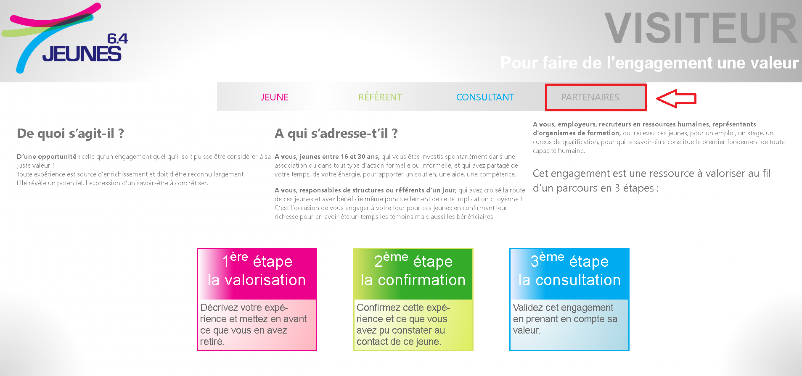
Tout d’abord, l’utilisateur arrive sur le site et doit cliquer sur ENTRER pour accéder à la suite. On arrive ensuite sur la page principale du site avec 4 modules différents mais seulement le module JEUNE et PARTENAIRES sont accessibles. La page « partenaires » envoie vers une liste des partenaires du site, pour y accéder, il suffit de cliquer sur « partenaires ».

Pour accéder au module jeune, comme pour partenaires il suffit de cliquer sur « jeune » ce qui redirigera vers la page connexion .
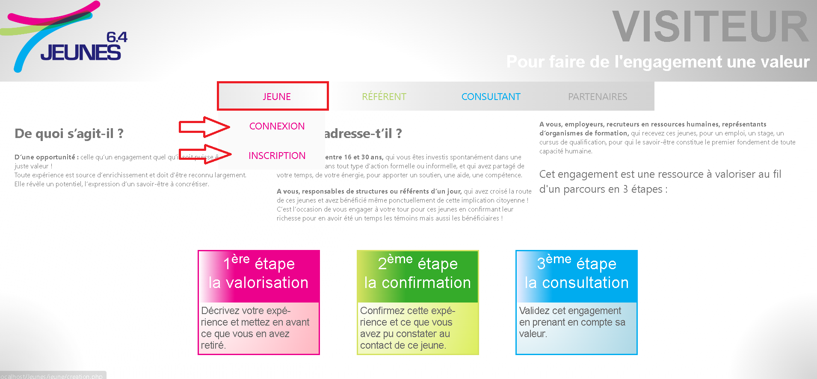
Si on laisse la souris sur jeune on a le choix entre inscription et connexion. Si on a déjà un compte, on doit cliquer sur connexion ce qui dirige vers la même page que si on clique sur jeune mais si on a pas de compte on doit cliquer sur inscription, ce qui dirige vers la page du même nom.
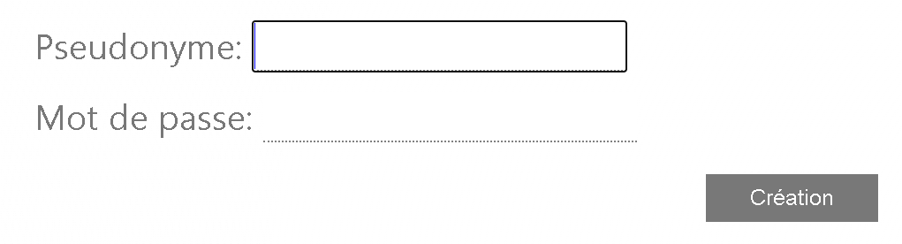
Si on est sur inscription, on doit entrer un pseudonyme et un mot de passe aux endroits correspondants, puis cliquer sur création. Pour la connexion, c’est pareil mais on doit entrer notre nom d’utilisateur au lieu de pseudonyme, puis cliquer sur connexion.

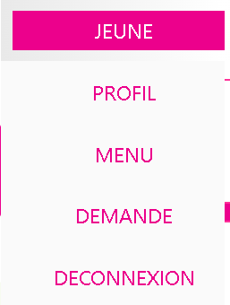
Ensuite sur la page jeune, en laissant la souris dessus on a accès à 4 nouveaux choix, « profil », « menu », « demande » et « déconnexion ». cliquer sur l’un de ces choix emmène vers une nouvelle page sauf deconnexion qui nous remets a l’accueil avant de s’etre connecté. Menu permet de revenir a la page que l’on a lorsque que l’on se connecte a un compte jeune, quel que soit l’onglet en cours ( par exemple meme si on est en pleine demande).

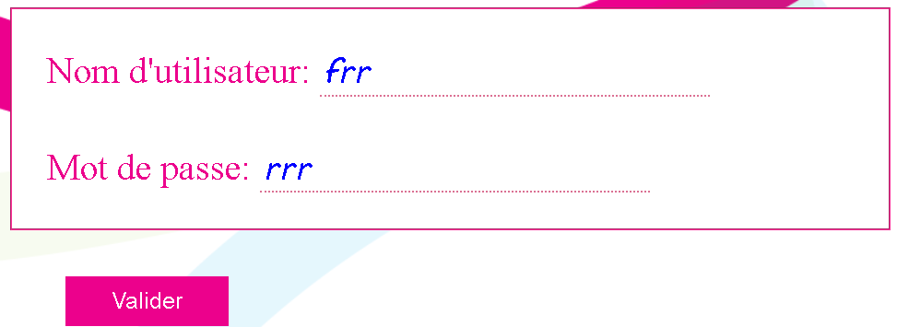
« Profil » lui mène à la page profil qui permet de changer de nom d’utilisateur ou de mot de passe. Et « Demande » mène à une nouvelle page qui permet de créer une nouvelle demande.
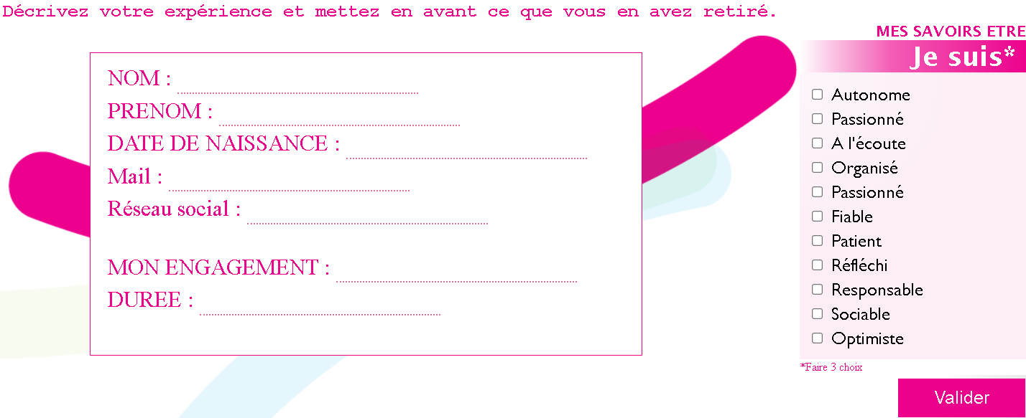

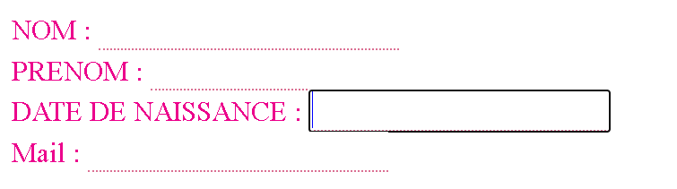
Comme pour inscription et connexion, il faut remplir le formulaires aux endroits correspondants et cocher sur 3 adjectif à droite, puis cliquer sur valider. Ensuite il suffit de remplir les coordonnées du référant aux endroits correspondant, puis cliquer sur confirmer.


Une fois la demande faite, l’utilisateur est renvoyé sur la page du menu en restant connecté au compte jeune. Puis il doit attendre que le référant et consultant font leur partie pour avoir affiché sur la page du menu « validé » avec deux choix disponible en plus en bas à gauche de la page.

Ces deux choix ont besoin d’avoir vu les demandes validés, et l’utilisateur doit cliquer sur les demande qu’il veut sélectionner puis sur un des deux choix.
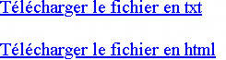
Le premier choix propose le livret sous deux format différent en bas à gauche de la page, et le deuxième choix envoi les demande au consultant.

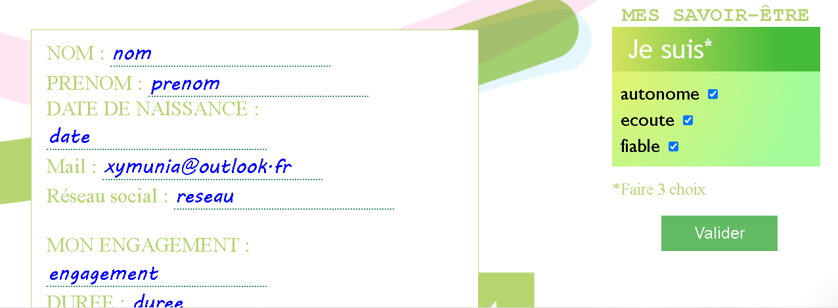
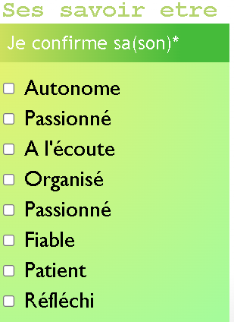
Pour le référent, il reçoit un mail lorsque la demande du jeune à été faite, ce mail contient un lien qui va le diriger vers le site où il sera sur son module « référent » attribué. Dans cette page il pourra valider les informations entrés par le jeune puis en cliquant sur valider, il sera envoyer vers une nouvelles page où il devra confirmer les adjectif du jeune. C’est dans cette page où il peut renvoyer le formulaire en cliquant sur « valider » une fois les modifications finit. Une fois tout ceci fait, il est dirigé vers une page merci où il n’a plus rien à faire.

Enfin pour consultant, il reçoit un mail avec un lien qui le dirige sur le site où il peut consulter la demande du jeune et la réponse du référent.

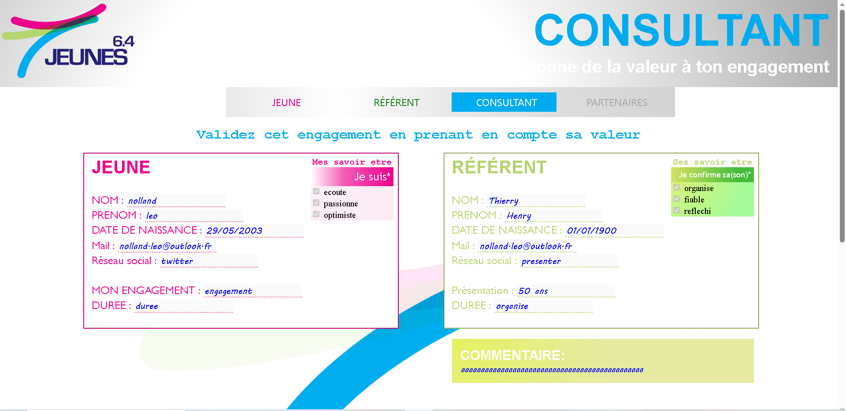

Manuel technique

Entrées de formulaires textuelles :
Il peut y avoir un problème tout les champs de formulaires textuelles si l’utilisateur entre une virgule. Nos fichiers csv étant séparés par des virgules, si l’utilisateur entre une virgule il y aura des problèmes lors de la séparation des données des fichiers csv.

Adresse (url):
Si l’utilisateur connaît le fonctionnement du site, il peut modifier l’url pour modifier les valeurs de $_GET afin d’avoir accès à des informations auxquelles il ne devrait pas pouvoir accéder. Par exemple, l’utilisateur pourrait accéder à la page consultant.php des demandes dont il connaît l’id.

Le changement de formulaire fait requis :
Dans les pages demande.php et validation.php, le bouton permettant le changement de formulaire fait apparaître un avertissement signalant que les champs qui poutant viennent d’apparaître n’ont pas était remplis. Cela n’influe sur aucune entrées de l’utilisateur, c’est juste un message.

Bibliographie

https://stackoverflow.com/questions/3004041/replace-a-whole-line-where-a-particular-word-is-found-in-a-text-file
http://www.finalclap.com/faq/203-jquery-checkbox-is-checked
https://www.tutorialspoint.com/how-to-read-and-write-a-file-using-javascript
https://www.formget.com/php-checkbox/
https://stackoverflow.com/questions/7206978/how-to-pass-an-array-via-get-in-php
https://www.w3schools.com/php/func_string_implode.asp
https://www.php.net/manual/fr/function.mail.php
https://stackoverflow.com/questions/3507958/how-can-i-make-an-entire-html-form-readonly
https://stackoverflow.com/questions/3004041/replace-a-whole-line-where-a-particular-word-is-found-in-a-text-file
https://css-tricks.com/css3-gradients/
https://github.com/PHPMailer/PHPMailer
https://www.gmass.co/smtp-test

